**Engadir segundo disco a dserver00**

* Comezamos engadindo un novo disco á máquina virtual:
* Engadir disco á MV

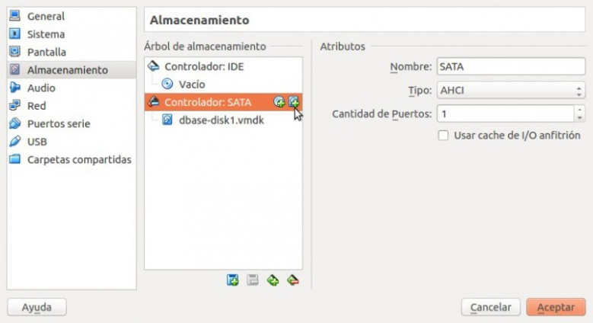

Engadir un segundo disco de expansión dinámica á MV **dserver00**.

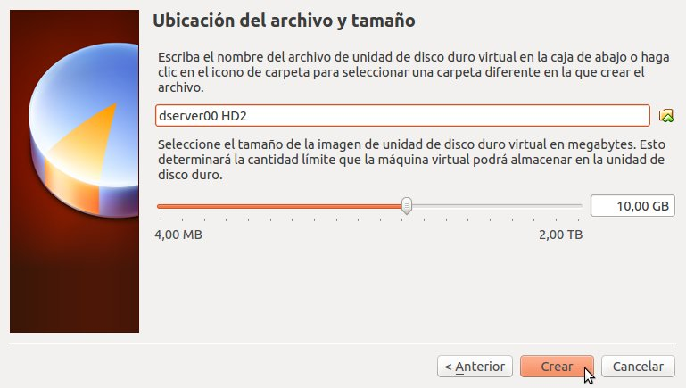

Indicar nome e tamaño, nesta ocasión escolleuse 10 GB.

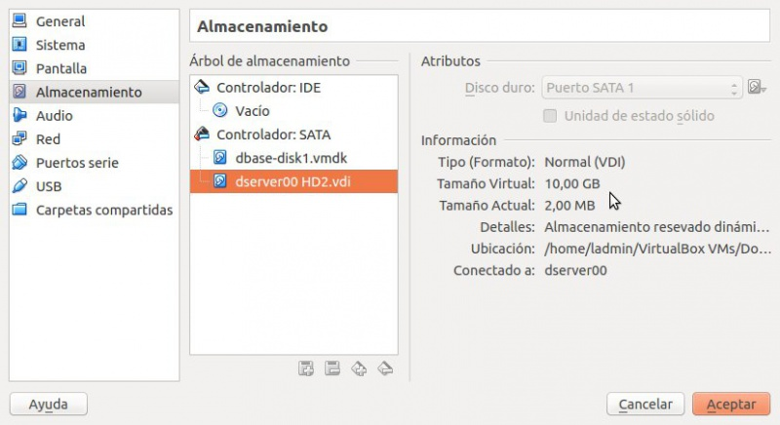

Disco engadido e MV xa acesa.

**Crear particións e formato**

* Lembrar que todo dispositivo en Linux está accesible dentro do directorio */dev/<dispositivo>*

**ls /dev/sd\***

*/dev/sda /dev/sda1 /dev/sda2 /dev/sda5 /dev/sda6 /dev/sdb*

* Observamos o disco primeiro (*sda*) e as súas particións e o disco segundo (*sdb*) que non contén particións.
* Particionar e formatar o disco

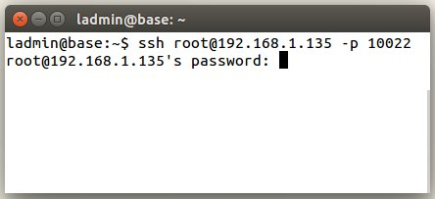

Comezamos conectándonos ao servidor **dserver00** dende o exterior.  
Lembrar que rediriximos os portos en VirtualBox no escenario 1.A, e estamos conectándonos á IP do host real a un porto que nos redirixe ao servidor **dserver00**

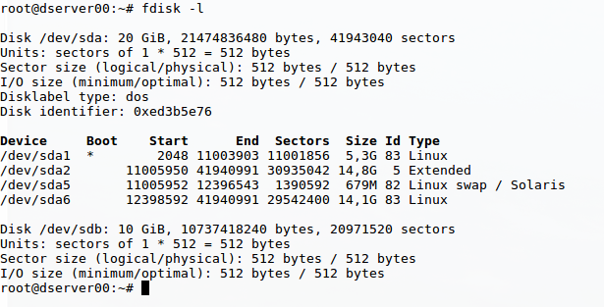

Pódese usar **fdisk** para particionar o disco, **fdisk -l** indica os discos que hai e as súas particións. Observar que o disco *sdb* non contén particións.

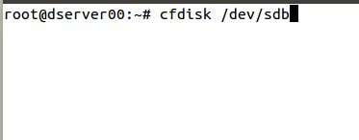

Imos usar a utilidade **cfdisk** para particionar no canto da anterior. Executamos **cfdisk /dev/sdb** para realizar operacións/consultas co segundo disco.

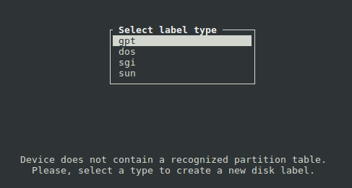

Indícasenos que o disco non ten unha táboa de particións. Escollemos crear para o disco unha táboa de particións con etiqueta *gpt', soportada pola meirande parte dos sistemas operativos.*

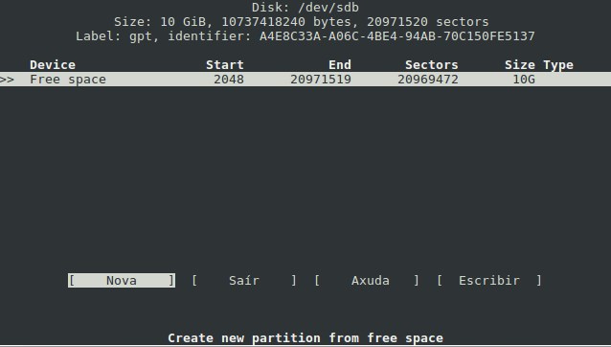

No espazo libre creamos unha **Nova** partición.

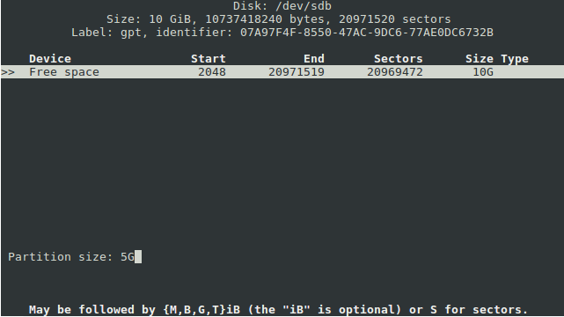

Nesta ocasión asignamos 5G á partición que vai conter os *homes* dos usuarios do LDAP.

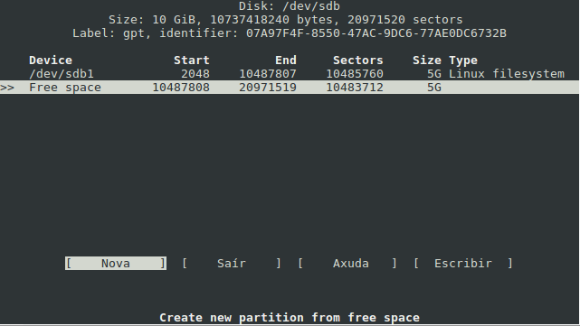

Coa primeira partición definida, baixamos ao espazo libre e creamos outra nova partición.

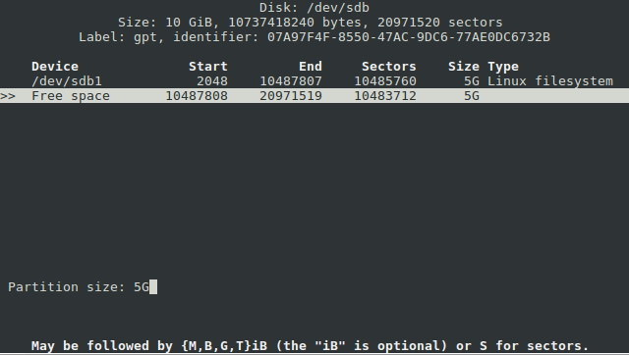

Co espazo sobrante para a estrutura que colga de **/comun**

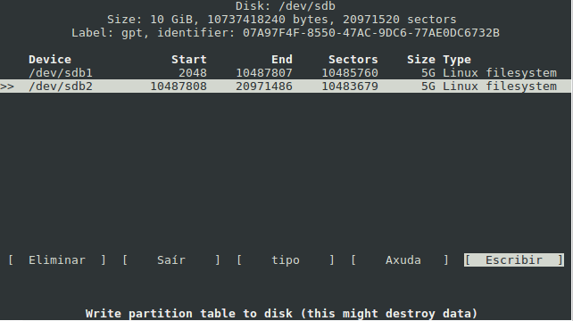

**Escribir** a disco os cambios.

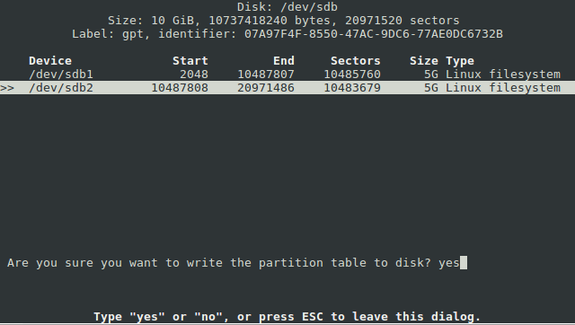

Indicar que **si** se desexa escribir a táboa de particións.

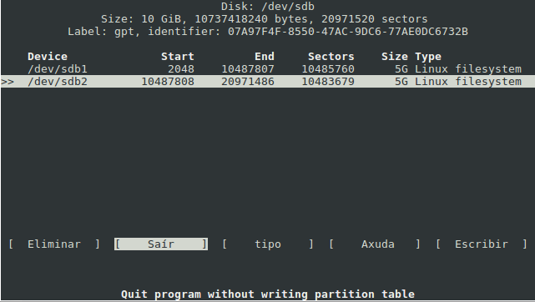

Saímos

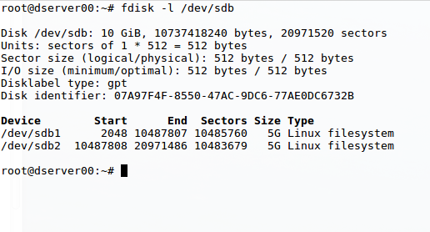

Comprobamos o particionado do disco *sdb*.

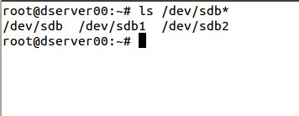

Incluso en **/dev** vemos o disco e as 2 particións.

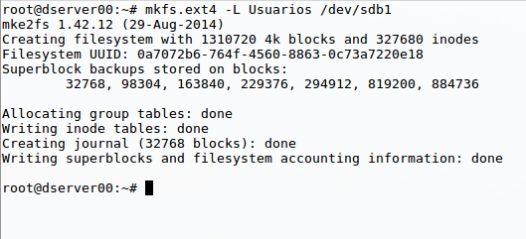

Damos formato tipo [ext4](http://es.wikipedia.org/wiki/Ext4) e poñemos etiqueta á primeira partición: **mkfs.ext4 -L Usuarios /dev/sdb1**.

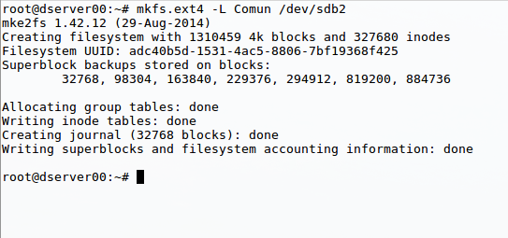

Facemos o mesmo coa segunda: **mkfs.ext4 -L Comun /dev/sdb2**

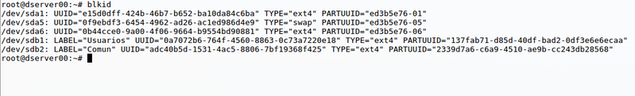

Con [blkid](http://linux.die.net/man/8/blkid) podemos ver as particións de bloque, os UUIDs asignados a cada dispositivo, etiquetas e tipo de sistema de ficheiros.

* Engadimos no ficheiro **/etc/fstab** as dúas liñas que se mostran a continuación, que permitirán montar as dúas particións creadas en */srv/samba/usuarios* e */srv/samba/comun*, engadir o parámetro **acl** para activar nelas o soporte de permisos por ACLs:

/dev/sdb1 /srv/samba/usuarios ext4 user_xattr,acl 0 0

/dev/sdb2 /srv/samba/comun ext4 user_xattr,acl 0 0